

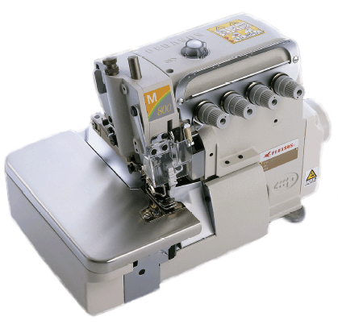
PE - News, 2007
Pegasus Europa GmbH, Luxemburger Str. 5, D – 67657 Kaiserslautern
Tel.: 0631-303-28500, Fax.: 0631-303-28550, www.pegasus-europa.de
Einführung der M800 - Serie
M800
P e g a s u s E u r o p a


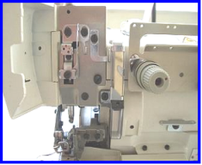

M700 mit
offenem Nadelstangen-antriebs Mechanismus



Verbesserte Neue M800-Serie, Overlock Maschinen und Sicherheitsnaht Maschinen
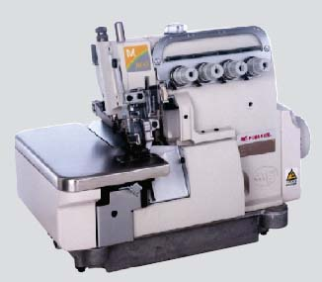


Die neue entwickelte M800 hat eine höhere Nähgeschwindigkeit von 7000 rpm und ermöglicht höhere Produktivität. Die M800 - Serie hat viele neue Vorteile im Vergleich zur M700. Wir stellen Ihnen die neuen herausragenden technischen Punkte vor:

- Hermetisch geschlossener Nadel-stangenantrieb, wie bei der MX und EX- Serie und die Vakuum Ölabsaugung gewährleisten
  - reduzierte Geräusche der Nadelstange bei hohen Geschwindigkeiten
  - kein überschüssiges Öl im Nadelstangenbereich
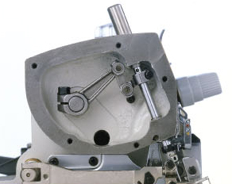
NEU

- Weitere Einstellmöglichkeit der Nähkondition ist möglich mittels
- der Hochposition
- oder der Niederposition
des Presserfuss Mechanismus

NEU
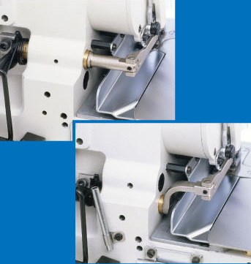
Hochposition wird bei Maschenware und Jeans verwendet. Niederposition wird für Webware verwendet um Nahtkräuseln zu reduzieren.

- Verbesserte und leichtere Bedienung & Wartung
  - manuell regulierbarer Nähfuß-Druck
  - Einstellung des Differential-Verhältnisses von aussen
  - beweglicher Nadelschutz
  - Farbkodierte Fadenführungen zum einfachen und leichten Einfädeln
  - Transporteurneigung von aussen einstellbar

- verbesserte Dichtungen der Ölwanne und Kopfdeckel, mit “M” förmigem O-Ring
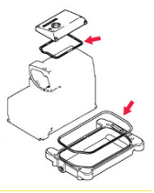
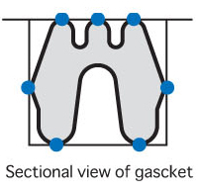

- Rostsicher beschichtete Nähwerkzeuge zum Schutz for Chemikalien und Feuchtigkeit.

NEU
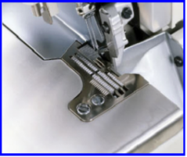

- 3 Ölabdichtungen an den
- Transporteurbalken

NEW

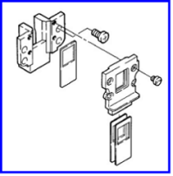

- Nähwerkzeuge der M700 sind kompatibel mit der M800
Ausnahme: NEU
Der obere Greifer für die 2-Ndl Overlocknaht, inklusive Unterklasse -355) ist neu entwickelt.
Dichtungsquerschnitt

Der obere Greifer der M700 kann nicht für die M800 Serie mit Stichtyp 514, inklusive –355, eingesetzt werden. Alle Greifer der anderen Unterklassen sind identisch mit denen der M700

- Neu entwickelter Riemenschutz mit geschlossener rückwärtiger Seite für verbesserte Sicherheit.
NEU
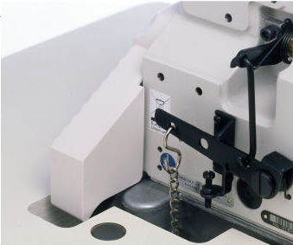

- Nadelbruch-Schutz mit geschlossener linken Seite für erhöhte Sicherheit der Näherin
NEU
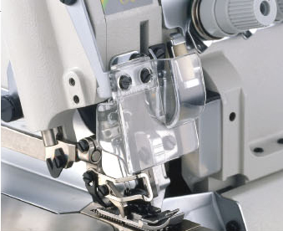

- Gemeinsam mit M700:
  - HR-Einrichtung, für den Nadelfaden
  - und Nadelkühlung

  - beweglicher Nadelschutz

  - Öl- Zirkulations - Kontroll-Fenster im Kopfdeckel und Ölstandsanzeige im vorderen Bereich des Gehäuses

    - Arbeitserleichternde Zusatz-Ausstattungen

  - Vertikaler Leerkettentrenner KS für die Overlock Maschinen, KS0C, KS0E

  - Horizontaler Leerkettentrenner KH for the Safetystitch Maschinen, KH0A, KH0B, KH0C

  - Band- und Leerkettentrenner TK
  - a, elektromagnetisch betätigt
  - b, pneumatisch betätigt

  - “New LC” mit Schneidabfall-absaugung
Geeignete Tischplatten für die M800

Für die tischebene Montage muss die EX Tischplatte lediglich im Bereich des Riemenschutzes von unten leicht abzuschrägen. Für die halbhohe Montage kann die EX Tischplatte mit einer kleinen Änderung im Bereich des Riemenschutzes genutzt werden. Der Ausschnitt muss 2,5 bis 3 cm kürzer sein. Alle anderen Abmessungen sind identisch mit der EX.

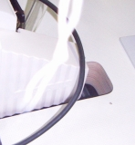
Dieser Bereich muss 2,5 bis 3 cm kürzer sein.
Diese Öffnung muss gemäss CE geschlossen sein.

M800 - Allgem. Spezifikationen

Unterklassen: M852: -01, -17, -16S2,
-13 and –23B, (geplant –90 )
-13/Y mit “chaining land”
-180/BT0B, -181/BT0C
M832: -38, -70, -86, -355
-48, -48P2

Max. RPM: 7.000 rpm * Die max. Geschwindig-keit ist abhängig von der Unterklasse und den Nähbedingungen.
Standard Nadel: B27
Presser Fuss: Traktorpresserfuss für –86, Jeans

Transportart: Differential Untertransport
Stichlänge: 0.8 ～ 3,2 mm
Differential Verh.: 1：0.7 ～ 1：2,8
Standard Stichlänge: Max. 3,2 mm
Stichlängen Regulierung: Druckknopf Stichsteller
Diff. Transport Einstellung: Regulierbar, ohne
Feineinstellung
Zusatzausstattungen: KH / KS, TK, LC

Verfügbare Unterklassen:

1, M852 Overlock Maschinen
Normales Nähen,
1-Nadel und 2-Nadel

M852-01-4
M852-17-4
M852-16S2-1,5
M852-13-2x4
M852-23B-2,5x4,5
M852-13-2x4/Y3061, mit “chaining land”
M852-180-4/BT0B
M852-181-2x4/BT0C
M852-90-6 (in Planung)

2, M832 Safetystitch Maschinen

M832-38-3x4
M832-70-5x5
M832-86-5x6
M832-355-3x2x4
M832-48-3x4
M832-48P2-3x4

3, M822 Doppelkettenstich
Maschinen

M822-02x250

Der neue Parts Checker für M800 seht im Bereich PE-News auf unserer WebPage für den Download bereit.

Sie können ebenfalls die PE-News als PDF – Datei und als original Word Dokument für Ihre Übersetzung herunterladen, um diese in Ihrer Landessprache, für Verkäufer und Techniker, verfügbar zu machen.

Haupt-Vorteile der M800
im Vergleich zur M700

- Hermetisch abgekapselter Nadelstangenantrieb mit Ölabsaugung an der Nadel-stangenbuchse
  - reduzierte Geräusche von der Nadelstange bei hohen Ge-schwindigkeiten
  - kein überschüssiges Öl im Nadelstangenbereich

- Weitere Einstellmöglich-keit der Nähkondition ist möglich mittels
- der Hochposition
- oder der Nieder-position des
Presserfuss Mechanismus.
Optimale Einstellung für kräuselfreies Nähen an Strick - und Webwaren.

- Rostfrei beschichtete Nähwerkzeuge

- Austauschbarkeit der Nähwerkzeuge der M700
- Ausnahme ist der obere Greifer des Stitchtyps 514

- Many improvements with respect to ease of operation

- and easy maintenance

Ullrich Rabe, PE

